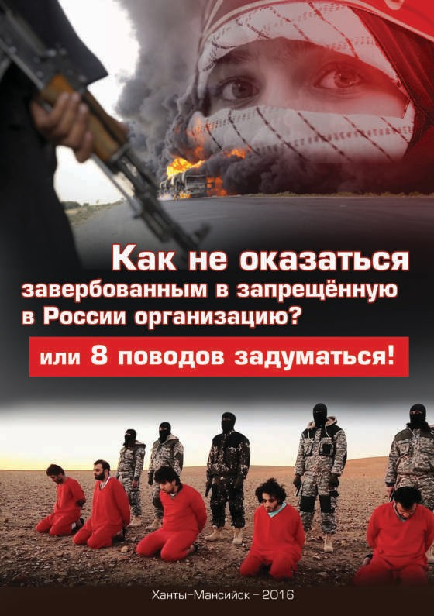

Как не оказаться завербованным
в запрещённую в России организацию?

или 8 поводов задуматься

Порою, услышав о том, что кто-то уехал воевать на стороне ИГИЛ (запрещённой в России организации), люди удивляются, не понимая как могло такое произойти. При этом большинство уверено, что сами в такую ситуацию никогда не попадут. Думать так – самоуверенность. Вербовкой занимаются специалисты. Профессиональный вербовщик изобретателен. Кстати, он никогда не назовёт себя вербовщиком. Скорее – мотиватором. В основе работы мотиватора – тщательное изучение личности вербуемого. Главная опасность вербовки заключается в том, что человеку очень сложно распознать, что его вербуют. А между тем у вербуемого есть, как минимум, 8 поводов задуматься.

I повод. Вы ещё незнакомы?
Однажды с Вами заговаривает человек. Просто человек, просто знакомится. Вы не знаете и вряд ли узнаете о том, что рядом с Вами мотиватор. Его задача – завоевать Ваше доверие. Довольно скоро выясняется, что у Вас с ним много общего. Ваши интересы и вкусы совпадают. Этот человек искренне, как Вам кажется, разделяет Ваши предпочтения и слабости.
Если знакомство произошло в интернете, то мотиватору куда легче добиться своего, так как в интернете проще притворяться. Наконец вы осознаете, что Ваш собеседник настолько хорошо понимает Вас, что вполне способен стать Вашим другом, любимым человеком или даже наставником. Наступает следующий этап знакомства.

II повод. На дурака не нужен нож?
На этом этапе задача мотиватора – говорить человеку то, что ему хочется услышать. Неформала похвалят за непохожесть и оригинальность. Самолюбивому скажут, что он недооценён. Одинокому предложат дружбу. Девушке пообещают любовь, надёжного спутника – настоящего мужчину. Тому, кто не согласен с несправедливостью общества, предложат сражаться за справедливое устройство – за ИГИЛ. Но это будет сказано уже потом – в самом конце.
На протяжении первого и второго этапа продолжается сбор и анализ информации об объекте вербовки, то есть о Вас. Эта информация будет использована на следующих этапах.

III повод. Кто в группе риска?
Люди, недавно пережившие стресс, болезнь, потерю близких; Легковерные, внушаемые люди, а также максималисты;
Люди, у которых так и не сформировалась устойчивая система ценностей; Люди, не узнавшие культуры и духовной традиции своего народа;
Люди, ощущающие себя непонятыми, непризнанными, недооценёнными, невостребованными в этой жизни;
Люди, готовые утвердиться за счёт других.

IV повод. Этот мир Вас недостоин?
По мере сближения, мотиватор будет укреплять ваше представление о том, что мир вас недооценил, о том, что жизнь к Вам несправедлива. О том, что где-то там есть другое место, где Вас оценят по достоинству. О том, что если Вы захотите, то сможете реализовать себя в настоящем, важном деле, внесете свой, может быть, решающий вклад в усовершенствование мира. Главное – убедить вербуемого в том, что он сам принимает решения, которые ему навязывает мотиватор.

V повод. «В кругу избранных»?
Когда доверие к мотиватору окрепнет, вербуемого приглашают на встречу. Количество собеседников не играет особой роли, задача встречи – укрепить авторитет «истины», стоящей за мотиватором, и сделать волю вербуемого более податливой к влиянию. Не исключены элементы гипноза и применение лёгких наркотиков.

На этой встрече человеку дадут понять, что его заметили, что он избран. Что примечательно, избран для особо важного дела. Если одной встречи мало, будут ещё одна-две, а может, даже потребуется несколько месяцев, чтобы снизить уровень критического мышления и заставить человека изменить строй мышления. И вновь: главное – чтобы вербуемый считал, будто он сам принимает решения, навязанные ему мотиватором.

VI повод. Я уезжаю. Куда?
Когда доверие к мотиватору становится максимальным, наступает решающий этап – отъезд. Чтобы не спугнуть вербуемого, мотиватор может и не упоминать об ИГИЛ (запрещённой в России организации). Человека могут пригласить на курсы изучения языка, предложить отправиться к любимому человеку, пообещать работу или возможность общения с авторитетным лидером. Приёмов и поводов может быть много. Общее у них одно: отъезд обычно оказывается внезапным, срочным, билет покупается незадолго до отъезда, чтобы не оставалось времени для размышления.
Мотиватор убеждает вербуемого, что ему РАЗ В ЖИЗНИ выпал шанс, который нельзя упустить. Внезапность принятия решения ошеломляет человека, лишает его возможности взвесить «за» и «против», обратиться за советом к знающим людям, к своим близким, наконец.

VII повод. В чём причины «слепого доверия»?
Стоит отметить, что практически все завербованные не разбирались в духовных традициях своего народа, не знали его ценностей, не владели культурой предков. Не знали ислама.
Большинство из них, отправляясь на территорию ИГИЛа, не проверяли достоверность полученной от мотиватора информации. Они не советовались с имамом местной мечети, чтобы тот помог отличить традиционную исламскую литературу от экстремистской. Они доверились манипуляторам и стали игрушкой в безжалостных руках.
Пример вербовочной манипуляции: При заключении брачного союза у мусульман принято произнесение «НИКАХА» – брачного договора. Для того, чтобы побудить молодую женщину к отъезду, вербовщики приравнивали к «НИКАХУ» телефонный разговор или on-line-общение. Потом они требовали от жертвы срочно ехать за тридевять земель к «своему мужу», то есть к человеку, которого та не только не знала, но порою даже и не видела. Если бы жертвы вербовки обратились к местному имаму, они бы узнали, что никаких интернет- или телефонных никахов не существует.

VIII повод. Как дать отпор?
Чтобы не попасть под власть вербовщика, стоит быть критичнее в оценке незнакомых Вам людей. Общаясь с новыми людьми, особенно on-line, стоит сохранять контроль за ситуацией, соблюдая правило из трёх пунктов:
- Наблюдая за незнакомцем, вслух или про себя задавайте вопросы: «Зачем Вы мне это сказали?», «Что Вам нужно от меня на самом деле?»
- Перепроверяйте информацию, исследуйте предмет обсуждения, начиная с отзывов в Интернете и заканчивая сводками МВД.
- Человеку без цели любой ветер будет попутным. Определите свою главную цель самостоятельно. Продумайте путь её достижения. И действуйте! В этом случае вербовщик не сможет помешать осуществлению ВАШИХ планов.

Как сберечь близких?
Родители должны внимательнее относиться к своим детям и к их знакомствам. Родственники и друзья должны быть внимательнее друг к другу. Только в этом случае удастся заметить, что с ребёнком или лучшим другом происходит что-то неладное.
Не доверяйте свою судьбу и судьбы
своих близких чужим и случайным людям!

